Introducción a la Ciencia de Datos - 1C 2023
Guía de Trabajos Prácticos Nº 2
Les proponemos comenzar a analizar el set de datos sobre el Titanic ubicado en el Campus de la materia a partir de una serie de consignas, usando RStudio.
Recordatorio: mirar la Guía 1 para ver cómo y dónde usarlo.

Análisis sobre dataset titanic
En el Campus de la materia van a encontrar el dataset titanic que contiene a todos los pasajeros que viajaban en el RMS Titanic en abril del año 1912, cuando se hundió. Descárguenlo. En el mismo van a encontrar los siguientes atributos sobre cada pasajero:
sex Sex of Passenger
age Age in Years
siblings of the passenger Number of Siblings / Spouses Aboard
parents / children aboard the Titanic Number of Parents / Children Aboard
fare Passenger Fare
Port of Embarkation C - Cherbourg, Q - Queenstown, S - Southampton
class Ticket class
who Man/Woman/Child
alone TRUE: was traveling alone - FALSE: was not traveling alone
survived TRUE: Survived / FALSE: did not survived
Como ya vimos en la guía anterior vamos a usar “tidyverse” para visualizar tablas ordenadas y realizar gráficos RStudio. Repasemos un poco como cargamos y empezamos a analizar un dataset.
- Primero hay que cargar la librería tidyverse con library(tidyverse)
- Abrir el archivo en RStudio usando el comando read_csv. Para cargar el dataset a un data frame:
titanic_df <- read_csv(“ruta_del_archivo”, locale = locale(decimal_mark = ","))
- Pueden visualizar los datos como una tabla usando el comando view(...). ¿Cuáles son las unidades de estudio? Responder las preguntas de esta Guía en el Formulario.
- Aplicando los comandos spec(...) y glimpse(...) se puede obtener información sobre la tabla de datos.
  - ¿Qué diferencias hay entre los outputs del comando spec(...) y glimpse(...)? ¿Qué información comparten?
  - ¿Cuántas observaciones hay?
- Utilizando la información que se obtiene aplicando los comandos anteriores, respondan:
  - ¿Cuáles son las variables del dataset? ¿De qué tipos? Contestar en el Formulario.
  - Muchas veces los tipos de las variables se cargan con valores por defecto como ‘chr’ (char). Para las variables anteriores determinar si el tipo cargado es correcto o si consideran que debería ser otro.
  - ¿Qué variables consideran que podrían ser categóricas? Contestar en el Formulario.

Máximos / Mínimos / Valores únicos
Vamos a empezar a conocer el dataset y los posibles valores de las variables filtrando y ordenando las unidades. Recordemos que para obtener todos los valores de un atributo (o columna de tabla) usamos el símbolo ‘$’. Así, titanic_df$columna_1 nos devuelve una lista con los valores de la columna_1 del data frame. Esto se puede usar en conjunción con otras funciones como min(...), max(..) y unique(...) que extraen los valores mínimo, máximo o elimina repetidos de una lista de valores.
- Seleccione todos los valores de la columna age (edad) ejecutando el comando titanic_df$age, van a ver que se los muestra todos en la consola. Si hacen min(titanic_df$age) están ejecutando la función mínimo sobre todos esos números. Háganlo y traten de explicar el resultado.
NA (Not Available) significa que hay un dato faltante entre los valores de la columna. Si se fijan en una de las salidas anteriores pueden ver que no es solo uno, son muchos. Esto trae problemas cuando se quiere usar el mínimo sencillamente porque el elemento NA no es un número y no se puede calcular el mínimo si no sabemos qué valor tiene ese elemento. Lo mismo pasa con muchas otras funciones. Lo que podemos hacer (por ahora) es indicarle que ignore esos valores agregando el argumento na.rm=TRUE. Por ejemplo:
min(titanic_df$age, na.rm=TRUE)
Con esto en mente, respondan:
- ¿Cuál fue el boleto más barato (con fare menor)? ¿Y el más caro? Contestar en el Formulario.
- ¿Cuántas categorías de clase (class) había? Contestar en el Formulario.
- ¿Cuáles eran los puertos desde donde embarcaron (Port of Embarkation)?
(TIP: si presionan “TAB” RStudio los ayuda a autocompletar los nombres de data frames y columnas)

Ordenar

El comando arrange permite ordenar las filas de un data frame en función de una o varias columnas/variables. Por ejemplo, para ordenar las filas de forma ascendente por la variable fare arrange(data, fare) y para hacerlo de forma descendente arrange(data, desc(fare)).
Utilizando este comando responder:
- ¿Desde qué puerto embarcaron las 2 personas más jóvenes que estaban en el barco? Contestar en el Formulario.
- ¿De qué clase eran las 2 personas más longevas? Contestar en el Formulario.
Con el comando arrange también se puede ordenar por más de una variable. Para ello hay que pasarle las variables por las que queremos que ordene en el orden que queremos que lo ordene: arrange(data, Variable1, Variable 2). Prueben aplicando este comando a titanic_df ordenando primero por fare, después por age y viceversa. Vean la tabla que resulta en cada caso.

Filtrar
Otra función útil es filter, que sirve para quedarnos solamente con las unidades que cumplan con ciertas condiciones. Se ejecuta de la siguiente forma: filter(data frame, condición), se le pasa el data frame y la condición que deben cumplir las unidades (atributo y valores permitidos). Por ejemplo, para quedarnos solamente con aquellos pasajeros de primera clase podemos ejecutar filter(titanic_df, class=='First'). Esto devuelve un data frame que sólo contiene aquellos pasajeros de primera clase.
Un detalle importante es que a diferencia de las funciones que vimos más arriba, filter ignora los NA.
Para no tener que calcular todo el tiempo el mismo filtro o la misma selección de columna se pueden guardar resultados intermedios en una variable y después usarlo. Esto se hace con la asignación <- (o con el atajo Alt+- (alt + menos)) por ejemplo, si queremos guardar el resultado del filtro de los pasajeros de primera clase para usarlo después o la lista de todas las edades:
titanic_first <- filter(titanic_df, class=='First')
titanic_age <- titanic_df$age
Esto guarda en titanic_first el data frame filtrado y en titanic_age las edades, después simplemente los usamos. Por ejemplo, para calcular la edad máxima de los pasajeros de primera clase y la mínima de todos:
max(titanic_first$age, na.rm=TRUE)
min(titanic_age, na.rm=TRUE)
Se puede usar ==, !=, <, >, <=, >= (igual, distinto, menor, mayor, menor o igual, mayor o igual) o filtrar usando más de una condición . Usando esto:
- Seleccionen a los pasajeros mujeres y sobre esto encuentren la edad máxima. ¿Es el mismo resultado que calcular la edad máxima sobre todos los pasajeros?
- Verificar: ¿qué edad máxima tienen los pasajeros considerados niños? ¿Es éste valor menor a la mínima edad de aquellos pasajeros adultos? ¡Ver cuál es la edad máxima de los niños!

Gráficos de Barras
Después de una primera aproximación vamos a hacer algunos gráficos de barras (bar plot). Los gráficos de barras son útiles para mostrar cantidades y proporciones. Se generan de forma similar a los gráficos de dispersión de la guía anterior, llamando a ggplot primero indicando de dónde sacar los datos, luego indicando qué variable queremos agrupar para contar y por último llamando a geom_bar().
Por ejemplo, si queremos mostrar cuántos pasajeros hombres y mujeres había en el Titanic:

ggplot(data = titanic_df) +
geom_bar(aes(x=sex))

Cada una de las categorías de ‘sex’ (male / female) va a ser una barra y la altura va a ser la cantidad de unidades que pertenecen a esa categoría. Pueden ver el resultado en la primera imagen de la Figura 1.

- Realizar un análisis de los y las tripulantes del barco elaborando un gráfico de barras para cada caso. Estudiar según:
  - Cantidad de hermanos en el barco (‘siblings of the passenger’)
  - Hombre/Mujer/Niñx (‘who’)

Hasta ahora estuvimos viendo cantidades de una sola variable ( ‘sex’, ‘who’, etc.), pero también se puede aprovechar el diagrama de barras para mostrar los detalles de otra variable más. Por ejemplo, además de mostrar cuántos pasajeros de cada sexo habia podemos ver cuántos había en cada clase.
Esto se puede hacer añadiendo una estética de relleno (fill) a las barras de sexo indicando qué atributo usar para desagregar cada barra. Por ejemplo, para ver el detalle de cada clase en el gráfico anterior agregamos fill=class al aes. pueden ver la diferencia en la Figura 1:
ggplot(data = titanic_df) +
geom_bar(aes(x=sex, fill=class))

TIP: A veces trabajar con los nombres de columnas que tiene el dataset puede ser molesto, pueden cambiarlo usando rename(data frame, ‘nombre nuevo’ = ‘nombre viejo’). Esto devuelve un nuevo data frame con el nuevo nombre de la columna.
Por ejemplo, cambiemos el nombre de la columna ‘Port of Embarkation’ a ‘Puerto’ y guardemos el nuevo data frame en new_titanic_df:
new_titanic_df <- rename(titanic_df, 'Puerto' = 'Port of Embarkation')

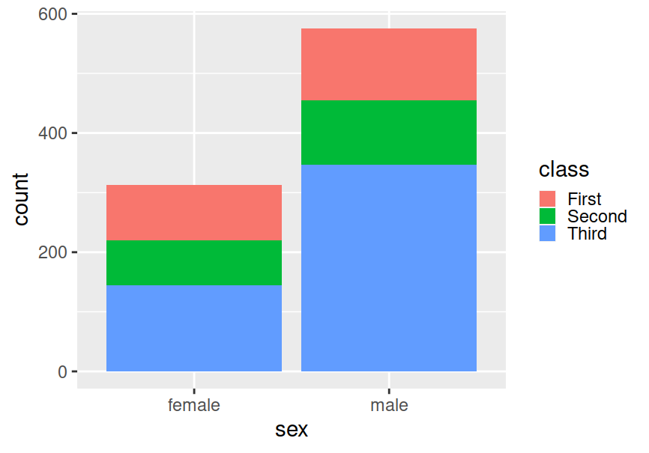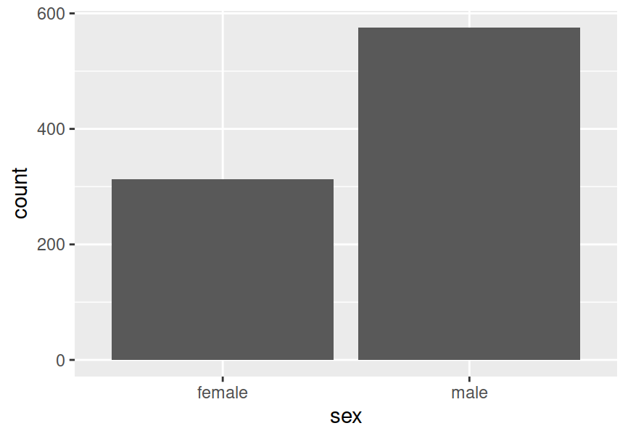
Figura 1: Cantidad de pasajeros hombres y mujeres y la misma información desagregada por clase
- Realizar dos gráficos de barras que indiquen la cantidad de pasajeros hombres, mujeres y niñxs (de forma desagregada) que viajaban en cada clase. Es decir, hagan un gráfico en función de las clases desagregando por hombre/mujer/niñx (gráfico 1) y otro gráfico en función de hombre/mujer/niñx, desagregando por clase (gráfico 2). Contestar en el Formulario la pregunta 15.
- Mostrar en dos gráficos de barras la cantidad de personas que viajaban solas y las que viajaban acompañadas, desagregando por las variables “who” (gráfico 1) y “class” (gráfico 2). Contestar en el Formulario la pregunta 16.
Mirando el último de los gráficos del punto anterior (el primero de la Figura 2), ¿podemos decir a simple vista si entre los viajeros acompañados había más personas pertenecientes a segunda clase que entre los viajeros solitarios?
Si queremos hacer este tipo de comparaciones es útil desapilar las barras, lo que se logra agregando position = "dodge" al geom:
ggplot(data = new_titanic_df) +
geom_bar(mapping = aes(x=alone, fill = class), position = "dodge")

En la figura 2 se puede ver la comparación, y ahora sí podemos responder la pregunta. Hay más pasajeros de segunda clase viajando solos.

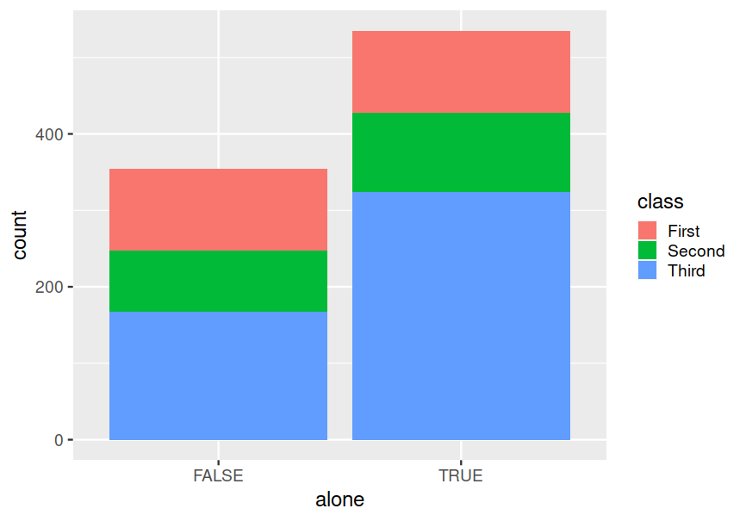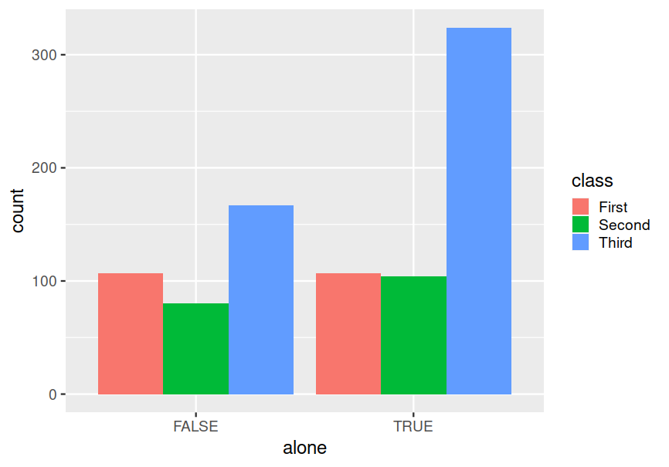
Figura 2: Desapilando para poder comparar individualmente
A veces nos resulta más útil en vez de hablar de cantidades hablar de porcentajes. Por ejemplo veamos el primer gráfico de Figura 3, es la cantidad de personas que viajan solas o acompañadas desagregado por ‘who’ que hacemos con la línea:

ggplot(data = new_titanic_df) +
geom_bar(mapping = aes(x=alone, fill = who))

Se puede ver que la cantidad de mujeres que viajan solas es casi la misma que las que no, pero a simple vista no podemos ver qué relación tiene esto con la cantidad de personas dentro de cada categoría. O sea, no podemos responder una pregunta del estilo “¿De las personas que viajan solas qué proporción son mujeres?”
Para poder ver esto hay que agregar position = "fill" al geom:

ggplot(data = new_titanic_df) +
geom_bar(mapping = aes(x=alone, fill = who), position = 'fill')

Ahora mirando el segundo gráfico de la Figura 3 sí podemos decir que “de las personas que viajan solas hay un 25% que son mujeres”.

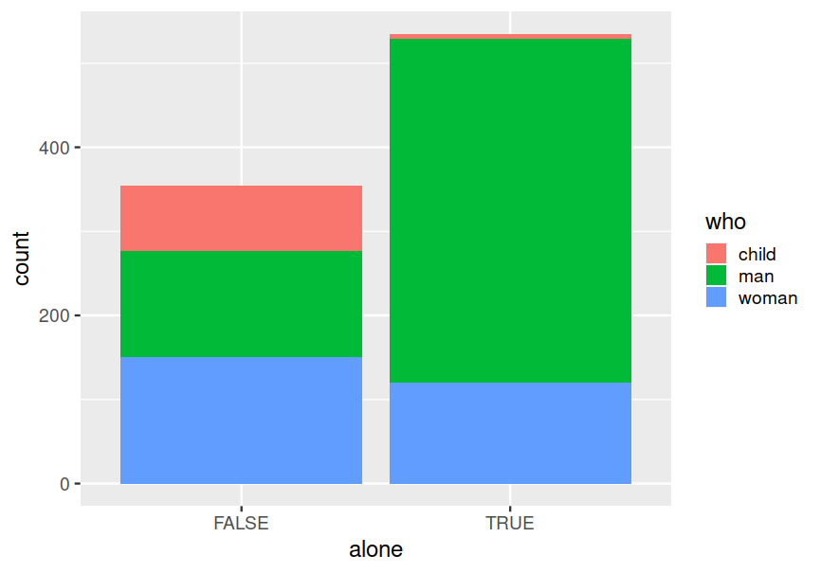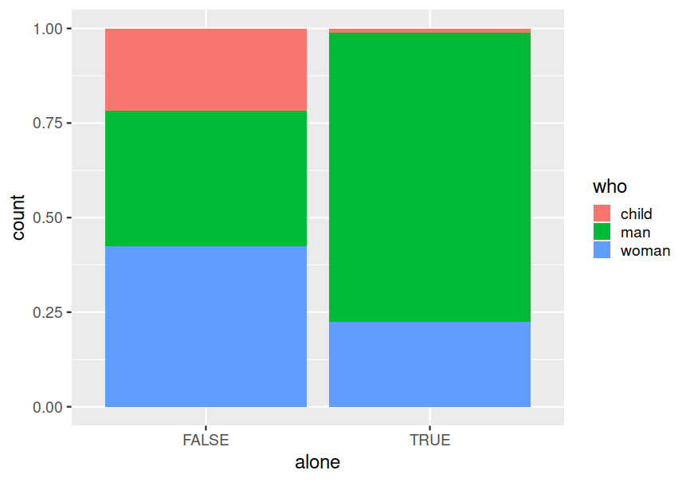
Figura 3: Cantidades y porcentajes

Hay un último detalle que quizás hayan notado, si bien cambió la escala en el segundo gráfico, sigue diciendo “count” (cantidad) esto no es del todo correcto. Para hacer gráficos más claros, recuerden que podemos cambiar el nombre a los ejes con xlab(...) e ylab(...)

ggplot(data = new_titanic_df) +
geom_bar(mapping = aes(x=alone, fill = class), position = "fill")+
xlab("Viaja Solo") +
ylab("Proporción")

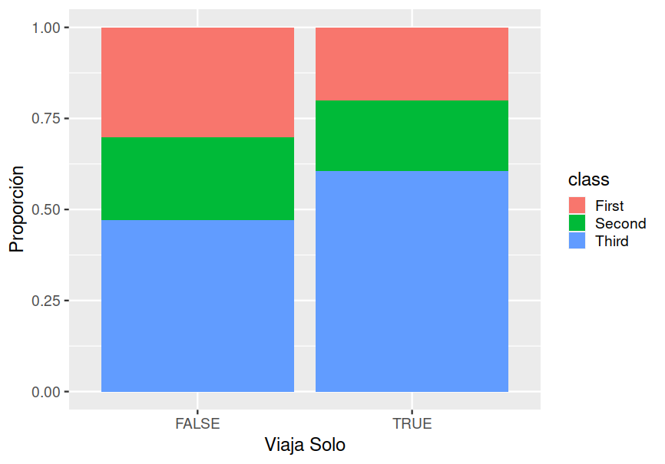
Figura 4: Proporciones de pasajeros de primera, segunda y tercera clase que viajan solos o acompañados
Si quieren repasar o explorar un poco más el tema siempre pueden recurrir el Wickham o a este link con un par de tips para agregar a las barras.

Agrupar
Ahora vamos a aprender a utilizar un comando que es de mucha utilidad para estudiar conjuntos de datos, ya que nos permite resumir o colapsar un grupo de valores en un sólo valor según lo que nosotrxs deseemos, este es summarise() o summarize(). Este comando suele aplicarse agrupando las observaciones mediante variables que puedan agrupar las unidades del dataset, utilizando la función group_by().
Entonces, por ejemplo, si corremos:
titanic_groupwho <- group_by(titanic_df, who)
titanic_groupwho es un nuevo data frame donde los datos están agrupados en función de la variable “who”. Hagan click en esta nueva variable en el entorno de trabajo y vean cómo se ve ahora que lo agrupamos. ¿Cambió en algo su respecto al dataframe titanic_df?
Ejecutemos la línea
summarise(titanic_groupwho, n())
Verán en la consola que se imprime una tabla que muestra las variables en las cuales se agrupó al dataset y la cantidad de observaciones que pertenecen a ese grupo. Es decir, en este caso, la cantidad de pasajeros que pertenecían a la categoría “child”, “man” y “woman”.
Vean qué sucede si aplican el mismo comando, pero esta vez el data frame sin agrupar: titanic_df. Esta vez el resultado corresponderá a contar todas las filas del dataset pero sin agrupar de ninguna forma.
- Utilizando estos nuevos comandos, calcular la cantidad de pasajeros que había:
  - en cada clase.
  - con la misma cantidad de parientes en el barco.
Para estas dos últimas consignas también podrían haber utilizado el comando count. Investiguen cómo funciona, ejecútenlo y compárenlo con lo obtenido con summarise().
Resumen de lo visto en esta Guía:
- Repaso Guía anterior: Cargar un archivo .csv, . seleccionar valores de una columna.
- glimpse(...), max(...), min(...), unique(...), arrange(...), filter(...), group_by(...), summarise(...)
- Guardar resultados intermedios en variables con usando <-.
- Gráficos de barras, barras apiladas y proporciones.

Para trabajar en casa
Si aún no lo hiciste, contestá el Cuestionario de la Clase 2 antes de la clase virtual de esta semana.
- Realizar un gráfico de barras de la cantidad de supervivientes por clase. ¿Con este gráfico se puede concluir que la segunda clase fue la que más pérdidas sufrió?
- Lo cierto es que no se puede afirmar qué clase sufrió más pérdidas sin tener información sobre los pasajeros que no sobrevivieron. Entonces, realizar un gráfico como el de arriba pero solo para pasajeros que no sobrevivieron. ¿Qué clase tuvo más pérdidas?
- A partir del gráfico del punto anterior, ¿se puede afirmar que la tercera clase fue la más perjudicada? ¿No podría pasar que la tercera clase tuvo más fallecidos sólo porque era la más numerosa? Entonces, ¿qué gráfico permitiría explorar esta pregunta?
- Para poder responder esto, debemos realizar un análisis en unidades porcentuales: realizar un gráfico de barras que muestre los porcentajes de supervivencia para cada clase. ¿Hay una clase más perjudicada? ¿Cuál?
- ¿Cuál fue el tipo de población que tuvo una mayor fracción de supervivencia teniendo en cuenta la variable “who”? Realizar el gráfico en el cual se puede encontrar esa respuesta.

Entrega 2
Armen un .pdf con los gráficos que realizaron junto con breves párrafos explicando lo que se ve en cada uno y las conclusiones que obtienen a partir del análisis. Suban el documento al campus de la materia en la sección de “Entrega Nº 2”.
Tengan en cuenta que en la solapa donde aparecen los gráficos en RStudio van a encontrar una opción que dice “Export” que va a permitirles copiar el gráfico para agregarlo al documento.

Para más detalles capítulo 5.2 del Wickham

